**安徽常宇门窗有限公司**

**年产7.5万m2铝合金门窗加工生产项目**

**竣工环境保护验收报告**

安徽常宇门窗有限公司

二〇二〇年九月

**第一部分**

|  |
| --- |
| **建设项目竣工环境保护验收**  **监测报告表** |
|  |

**安徽常宇门窗有限公司**

**年产7.5万m2铝合金门窗加工生产项目**

**竣工环境保护验收监测报告表**

建设单位：安徽常宇门窗有限公司

编制单位：安徽常宇门窗有限公司

二〇二〇年九月

**建设单位法人代表：**

**编制单位法人代表：**

**项 目 负 责 人 ：**

**填 表 人 ：**

|  |  |
| --- | --- |
| 建设单位：安徽常宇门窗有限公司 | 编制单位：安徽常宇门窗有限公司 |
| 电话:13866774761 | 电话: 13866774761 |
| 传真：—— | 传真：—— |
| 邮编：230000 | 邮编：230000 |
| 地址:合肥市肥西县桃花工业园繁华大道与方兴大道交口东南侧综合楼 | 地址：合肥市肥西县桃花工业园繁华大道与方兴大道交口东南侧综合楼 |

**前 言**

安徽常宇门窗有限公司年产7.5万m2铝合金门窗加工生产项目位于合肥市肥西县桃花工业园繁华大道与方兴大道交口东南侧综合楼（北纬31.777134东经117.106287），本项目建筑面积约为600m2，项目建成后可生产年产7.5万m2铝合金门窗。

2019年7月由江苏苏辰勘察设计研究院有限公司编写《安徽常宇门窗有限公司年产7.5万m2铝合金门窗加工生产项目环境影响报告表》，2019年8月20日取得批复（肥环建审字[2019] 128号）。本次验收针对年产7.5万m2铝合金门窗加工生产项目进行整体验收。

本项目设计总投资500万元，其中环保投资7万元，占总投资的1.4%；实际总投资500万元，其中环保投资7万元，占总投资的1.4%。

根据《中华人民共和国环境保护法》（修订）（主席令第9号）、《关于修改<建设项目环境保护管理条例>的决定》（国务院令第682号）、《关于发布＜建设项目竣工环境保护验收暂行办法＞的公告》（国环规环评[2017]4号）、《**关于发布＜建设项目竣工环境保护验收技术指南 污染影响类＞的公告**》（公告[2018]9号）等国家有关环保法规，2020年8月，我公司对年产7.5万m2铝合金门窗加工生产项目自行开展建设项目竣工环境保护验收工作。

2020年8月10日~11日，受我公司委托，安徽尚德谱检测技术有限责任公司对该项目进行现场验收监测，根据监测结果及环境管理检查情况，编写了《安徽常宇门窗有限公司年产7.5万m2铝合金门窗加工生产项目竣工环境保护验收监测报告表》。

**表一、建设项目基本情况**

|  |  |  |  |  |  |
| --- | --- | --- | --- | --- | --- |
| 建设项目名称 | 年产7.5万m2铝合金门窗加工生产项目 | | | | |
| 建设单位名称 | 安徽常宇门窗有限公司 | | | | |
| 建设项目性质 | 新建**√** 扩建 技改 改建 | | | | |
| 主要产品名称 | 铝合金门窗 | | | | |
| 设计生产能力 | 年产7.5万m2铝合金门窗 | | | | |
| 实际生产能力 | 年产7.5万m2铝合金门窗 | | | | |
| 建设项目现状环评时间 | 2019.7 | 开工建设时间 | 2019.10 | | |
| 验收现场监测时间 | | | 2020.8.10~8.11 | | |
| 环评报告表  审批部门 | 肥西县环境保护局 | 环评报告表  编制单位 | 江苏苏辰勘察设计研究院有限公司 | | |
| 环保设施设计单位 | —— | 环保设施施工单位 | —— | | |
| 投资总概算 | 500万元 | 环保投资  总概算 | 7万元 | 比例 | 1.4% |
| 实际总投资 | 500万元 | 环保投资 | 7万元 | 比例 | 1.4% |
| 验收监测依据 | 1、《中华人民共和国环境保护法》（修订），中华人民共和国主席令第9号令，2015年1月；  2、《关于修改<建设项目环境保护管理条例>的决定》，中华人民共和国国务院令第682号，2017年10月1日实施；  3、《关于发布**＜**建设项目竣工环境保护验收暂行办法**＞**的公告》，国环规环评[2017]4号，2017年11月20日；  4、《**关于发布＜建设项目竣工环境保护验收技术指南 污染影响类＞的公告**》，公告[2018]9号，2018年5月15日；  5、江苏苏辰勘察设计研究院有限公司《安徽常宇门窗有限公司年产7.5万m2铝合金门窗加工生产项目环境影响报告表》，2019年7月**；**  6、肥西县环境保护局（批复）《关于安徽常宇门窗有限公司年产7.5万m2铝合金门窗加工生产项目环境影响报告表的批复》肥环建审字[2019] 128号，2019年8月20日；  7、 企业提供相关资料。 | | | | |
| 验收监测评价标准、标号、级别、限值 | 1. 废水：项目污水应执行“清污分流，雨污分流”。项目污水包括生活污水和保洁废水，生活污水、保洁废水经化粪池处理后，满足西部组团污水处理厂接管标准，未规定的执行《污水综合排放标准》（GB8978-1996）中的三级标准，通过市政污水管网排入西部组团污水处理厂处理后排入派河。   **表1-1 废水污染物标准限值 （单位：mg/L,pH为无量纲）**   |  |  |  |  |  |  | | --- | --- | --- | --- | --- | --- | | 项目 | pH | COD | BOD5 | SS | 氨氮 | | 《污水综合排放标准》（GB8978-1996） | 6~9 | 500 | 300 | 400 | 25 | | 合肥西部组团污水处理厂接管标准 | 6~9 | 350 | 180 | 250 | 35 |   2、废气：项目运营期打胶、晾干工序中排放的废气主要为非甲烷总烃，验收期间本工序外协，因此无废气产生。   1. 噪声：项目营运期厂界噪声排放执行《工业企业厂界环境噪声排放标准》(GB12348-2008)中的 2 类标准。具体见表1-3。   **表1-2 噪声排放执行标准 单位：dB(A)**   |  |  |  | | --- | --- | --- | | 标准类别 | 昼间 | 夜间 | | GB12348-2008 2类 | 60 | 50 |  1. 固废：一般工业固体废物贮存、处置评价，执行《一般工业固体废物贮存、处置场污染控制标准》(GB18599-2001）及其2013年修改单要求，危险废物处理及处置执行《危险废物贮存污染控制标准》 (GB18597-2001)及修改清单。 | | | | |

|  |  |
| --- | --- |
| 总量控制指标 | 项目废水主要来源于生活污水、保洁废水，生活污水、保洁废水经化粪池处理后，满足西部组团污水处理厂接管标准，未规定的执行《污水综合排放标准》（GB8978-1996）中的三级标准，通过市政污水管网排入西部组团污水处理厂处理，总量控制指标纳入西部组团污水理厂，本次验收不对废水污染物总量进行核算。 |

**表二、建设项目基本内容**

|  |
| --- |
| **2.1、建设项目基本情况** （1）项目名称：年产7.5万m2铝合金门窗加工生产项目  （2）建设单位：安徽常宇门窗有限公司  （3）项目性质：新建  （4）建设地址：合肥市肥西县桃花工业园繁华大道与方兴大道交口东南侧综合楼（北纬31.777134东经117.106287）。项目地理位置图见附图1。  （5）建设投资：设计总投资500万元，其中环保投资7万元，占总投资的1.4%；实际总投资500万元，其中环保投资7万元，占总投资的1.4%。  （6）建设规模：生产规模为年产7.5万m2铝合金门窗。  （7）验收范围：针对年产7.5万m2铝合金门窗加工生产项目进行整体验收。  （8）劳动定员：环评设计劳动定员35人，实际生产员工有15人。  （9）工作制度：年运行300天，为单班制，每班工作8小时，年工作2400h。 |

|  |  |  |  |  |  |  |  |  |  |  |  |  |  |  |  |  |  |  |  |  |  |  |  |  |  |  |  |  |  |  |  |  |  |  |  |  |  |  |  |  |  |  |  |  |  |  |  |  |  |  |  |  |  |  |  |  |  |  |  |  |  |  |  |  |  |  |  |  |  |  |  |  |  |  |  |  |  |  |  |  |  |  |  |  |  |  |  |  |  |  |  |  |  |  |  |  |  |  |  |  |  |  |  |  |  |  |  |  |  |  |  |  |  |  |  |  |  |  |  |  |  |  |  |  |  |  |  |  |  |  |  |  |  |  |  |  |  |  |  |  |  |  |  |  |  |  |  |  |  |  |  |  |  |  |  |  |  |  |  |  |  |  |  |  |  |  |  |  |  |  |  |  |
| --- | --- | --- | --- | --- | --- | --- | --- | --- | --- | --- | --- | --- | --- | --- | --- | --- | --- | --- | --- | --- | --- | --- | --- | --- | --- | --- | --- | --- | --- | --- | --- | --- | --- | --- | --- | --- | --- | --- | --- | --- | --- | --- | --- | --- | --- | --- | --- | --- | --- | --- | --- | --- | --- | --- | --- | --- | --- | --- | --- | --- | --- | --- | --- | --- | --- | --- | --- | --- | --- | --- | --- | --- | --- | --- | --- | --- | --- | --- | --- | --- | --- | --- | --- | --- | --- | --- | --- | --- | --- | --- | --- | --- | --- | --- | --- | --- | --- | --- | --- | --- | --- | --- | --- | --- | --- | --- | --- | --- | --- | --- | --- | --- | --- | --- | --- | --- | --- | --- | --- | --- | --- | --- | --- | --- | --- | --- | --- | --- | --- | --- | --- | --- | --- | --- | --- | --- | --- | --- | --- | --- | --- | --- | --- | --- | --- | --- | --- | --- | --- | --- | --- | --- | --- | --- | --- | --- | --- | --- | --- | --- | --- | --- | --- | --- | --- | --- | --- | --- | --- | --- | --- | --- |
| 2.2、建设项目基本内容 本项目位于合肥市肥西县桃花工业园繁华大道与方兴大道交口东南侧综合楼（北纬31.777134东经117.106287），本项目建筑面积约为600m2，项目建成后可生产年产7.5万m2铝合金门窗。项目建设内容主要包括主体工程、辅助工程、储运工程、公用工程、环保工程，本项目建设内容与实际建设内容，见表2-1。  **表2-1 项目建设内容与实际建成情况一览表**   |  |  |  |  |  |  | | --- | --- | --- | --- | --- | --- | | **序号** | **区域类别** | **工程名称** | **环评设计工程规模和内容** | **落实情况** | **备注** | | 1 | 主体工程 | 生产车间 | 位于合肥市海事达机械零部件有限责任公司新建厂区综合楼、3#车间1F，生产车间主要设备为2台铝合金双头切割机、角码具、组角机、冲床、台钻等，主要用于铝合金加工生产区域，面积约600m2 | 已建成，位于合肥市海事达机械零部件有限责任公司新建厂区综合楼、3#车间1F，生产车间主要设备为2台铝合金双头切割机、角码具、组角机、冲床、台钻等，主要用于铝合金加工生产区域，面积约600m2 | 打胶、晾干工序外协，外协协议见附件 | | 2 | 辅助工程 | 办公区 | 位于生产厂房外东侧用于办公、休息、活动区域，面积约15m2 | 已建成，位于生产厂房外东侧用于办公、休息、活动区域，面积约15m2 | 与环评一致 | | 3 | 储运工程 | 库房 | 位于生产区域东侧，原辅材料及部分成品存放区域，面积约40m2 | 位于生产区域东侧，原辅材料及部分成品存放区域，面积约40m2 | 与环评一致 | | 危废间 | 位于厂房外东北侧，用于存放危险废物，面积约8m2 | 未建 | 打胶、晾干工序外协，无活性炭、UV灯管、胶桶产生 | | 4 | 公用工程 | 供水 | 由市政给水管网供给 | 项目用水来自市政自来水 | 与环评一致 | | 排水 | 雨污分流，生活污水、保洁废水经化粪池处理后，满足西部组团污水处理厂接管标准，未规定的执行《污水综合排放标准》（GB8978-1996）中的三级标准，通过市政污水管网排入西部组团污水处理厂处理后排入派河 | 雨污分流，生活污水、保洁废水经化粪池处理后，满足西部组团污水处理厂接管标准，未规定的执行《污水综合排放标准》（GB8978-1996）中的三级标准，通过市政污水管网排入西部组团污水处理厂处理后排入派河 | 与环评一致 | | 供电 | 由市政供电系统一供应 | 本项目供电来源于市政供电网 | 与环评一致 | | 5 | 环保工程 | 废气处理 | 打胶、晾干工序产生的非甲烷总烃，经活性炭+UV光解装置处理达标后，15m高排气筒高空排放 | 未建 | 打胶、晾干工序外协，无非甲烷总烃产生 | | 废水处理 | 雨污分流；生活污水、保洁废水经化粪池处理后，满足西部组团污水处理厂接管标准，未规定的执行《污水综合排放标准》（GB8978-1996）中的三级标准，通过市政污水管网排入西部组团污水处理厂处理后排入派河 | 雨污分流，生活污水、保洁废水经化粪池处理后，满足西部组团污水处理厂接管标准，未规定的执行《污水综合排放标准》（GB8978-1996）中的三级标准，通过市政污水管网排入西部组团污水处理厂处理后排入派河 | 与环评一致 | | 固废处理 | 生活垃圾交由环卫部门统一处理；车间生产加工过程产生的废料，由专业物资部门回收处理；危险废物收集后交由资质单位处置，设置危险废物临时贮存房8 m2 | 生活垃圾交由环卫部门统一处理；车间生产加工过程产生的废料，由专业物资部门回收处理 | 无危废产生 | | 噪声治理 | 选用低噪声设备，并采取减振、消声、隔声等降噪措施 | 减振、厂房隔声 | 与环评一致 |  **2.3、项目变更情况** 环评中设计，打胶、晾干工序产生的非甲烷总烃，经活性炭+UV光解装置处理达标后，15m高排气筒高空排放，实际未建设，打胶、晾干工序外协。  综上所述，根据环境保护部2017年11月20日关于发布《建设项目竣工环境保护验收暂行办法》的公告（国环规环评[2017]4号），以排放污染物为主的建设项目，参照《建设项目竣工环境保护验收技术指南 污染影响类》编制验收监测报告，根据《关于修改<建设项目环境保护管理条例>的决定》（中华人民共和国国务院令第682号）、《关于印发环评管理中部分行业建设项目重大变动清单的通知》（环办【2015】52号）、《关于印发制浆造纸等十四个行业建设项目重大变动清单的通知》（环办环评【2018】6号），建设项目的性质、规模、地点、采用的生产工艺或者防治污染、防止生态破坏的措施发生重大变动需重新报批环评手续，本项目不属于重大变动。 2.4、建设项目主要生产设备情况及产品方案 本项目实际生产主要设备情况详见表2-2。  **表2-2 本项目实际设备情况一览表**   |  |  |  |  |  |  | | --- | --- | --- | --- | --- | --- | | 序号 | 设备名称 | 规格型号 | 环评设计内容（台） | 实际工程内容（台） | 备注 | | 1 | 双头锯切割机 | / | 2 | 2 | 与环评一致 | | 2 | 仿形锯铣床 | / | 1 | 1 | 与环评一致 | | 3 | 多面刀铣床 | / | 1 | 1 | 与环评一致 | | 4 | 角码切割机 | / | 1 | 1 | 与环评一致 | | 5 | 砂轮切割机 | / | 1 | 1 | 与环评一致 | | 6 | 铝合金组角机 | / | 1 | 1 | 与环评一致 | | 7 | 电动台钻 | / | 1 | 1 | 与环评一致 | | 8 | 压线冲压机 | / | 1 | 1 | 与环评一致 | | 9 | 电动冲床 | / | 2 | 2 | 与环评一致 | | 10 | 重型气泵 | / | 1 | 1 | 与环评一致 |   **表2-3项目产品方案**   |  |  |  |  |  | | --- | --- | --- | --- | --- | | 序号 | 名称 | 单位 | 设计能力 | 实际生产能力 | | 1 | 铝合金门窗 | m2/a | 7.5万 | 7.5万 |  2.5、项目主要原辅材料消耗情况 本项目验收主要原辅材料、能源消耗情况，见表2-4。  **表2-4 主要原辅材料及能源消耗一览表**   |  |  |  |  |  |  | | --- | --- | --- | --- | --- | --- | | **序号** | **名 称** | **单 位** | **环评设计数量** | **实际数量** | **备注** | | 1 | 铝合金 | 万m2/a | 7.5 | 7.52 | 增加 | | 2 | 中空玻璃 | 万m2/a | 5.6 | 5.5 | 减少 | | 3 | 月牙锁（五金配件） | 万个/a | 3.8 | 3.7 | 减少 | | 4 | 滑轮（五金配件） | 万个/a | 7.6 | 7.5 | 减少 | | 5 | 中性硅酮结构胶 | t/a | 7.08 | 0 | 减少 |  2.6、建设项目水平衡图 本项目实际水平衡图见图2-1。    **图2-1 项目实际总水平衡图（单位：m3/d）**  **2.7、建设项目生产工艺流程**  **生产工艺：**  **图2-1 生产工艺流程及产污节点**  ①切割下料：按照客户产品规格要求对铝型材进行切割成铝合金框料，切割下料产生铝合金型材边角料和铝屑。  ②打孔、打钉、去毛刺：经铝合金框料合适位置打孔、打钉，用拉钉枪对铝型材进行衔接，拼装以及去毛刺。  ③装胶条：对铝型材中缝处安装胶条。  ④玻璃擦试：用水浸湿的抹布将玻璃表面擦拭干净。  ⑤玻璃切割：将擦拭后的玻璃进行切割，此工序由肥边角料产生。  ⑥组装：按照客户要求将玻璃以及其他配件进行装配。  ⑦打胶、晾干：外协。  ⑧包装：对成品进行包装入库。 |

**表三、主要污染源、污染物处理和排放**

|  |  |  |  |  |  |  |  |  |  |  |  |  |  |  |  |  |  |  |  |  |  |  |  |  |  |  |  |  |  |  |  |  |  |  |  |  |  |  |  |  |  |  |  |  |  |  |  |  |  |  |  |  |  |  |  |  |  |  |  |  |  |  |  |  |  |  |  |  |  |  |  |  |  |  |  |  |  |  |  |  |  |  |  |  |  |  |  |  |  |  |
| --- | --- | --- | --- | --- | --- | --- | --- | --- | --- | --- | --- | --- | --- | --- | --- | --- | --- | --- | --- | --- | --- | --- | --- | --- | --- | --- | --- | --- | --- | --- | --- | --- | --- | --- | --- | --- | --- | --- | --- | --- | --- | --- | --- | --- | --- | --- | --- | --- | --- | --- | --- | --- | --- | --- | --- | --- | --- | --- | --- | --- | --- | --- | --- | --- | --- | --- | --- | --- | --- | --- | --- | --- | --- | --- | --- | --- | --- | --- | --- | --- | --- | --- | --- | --- | --- | --- | --- | --- | --- | --- |
| **3.1、废水污染及主要治理措施**  本项目的废水主要为生活污水和保洁废水。  生活污水、保洁废水经化粪池处理后，满足西部组团污水处理厂接管标准，未规定的执行《污水综合排放标准》（GB8978-1996）中的三级标准，通过市政污水管网排入西部组团污水处理厂处理后排入派河。  **3.2、废气污染及主要治理措施**  本项目打胶、晾干工序外协，无非甲烷总烃产生。  **3.3、噪声污染及主要治理措施**  建设项目主要噪声源有：各类机加工设备以及风机等机械设备。  噪声治理措施：  （1）在生产设备的选型上，选用低噪声的设备。  （2）加强设备的维护，确保设备处于良好的运转状态，杜绝因设备不正常运转时产生的高噪声现象。  **3.4、固体废物污染及主要治理措施**  本项目产生的固体废弃物主要是生活垃圾、废边角料。生活垃圾由环卫部门统一收集后处理；边角料定期外售废品收购站。  本项目固废处置情况见表3-2。  **表3-2 本项目固废处置情况一览表**   |  |  |  |  |  | | --- | --- | --- | --- | --- | | **序号** | **种 类** | **名 称** | **产生量** | **处 置 措 施** | | 1 | 生活垃圾 | 生活垃圾 | 2.25t/a | 由环卫部门清运 | | 2 | 一般工业固废 | 废边角料 | 8t/a | 废品回收站回收 |   **3.5、环境保护投资**  建设项目整体设计总投资500万元，其中环保投资7万元，占总投资的1.4%；实际本次验收总投资500万元，其中环保投资7万元，占总投资的1.4%。详细见下表3-3。  **表3-3 项目环保设施投资一览表**   |  |  |  |  |  |  | | --- | --- | --- | --- | --- | --- | | 序号 | 项目 | 环评设计 | | 落实情况 | | | 投资环保设施 | 投资额（万元） | 投资环保设施 | 投资额（万元） | | 1 | 水污染  治理 | 生活污水、保洁废水依托厂区现有化粪池处理后，通过市政污水管网排入西部组团污水处理厂处理后排入派河 | 0 | 生活污水、保洁废水依托厂区现有化粪池处理后，通过市政污水管网排入西部组团污水处理厂处理后排入派河 | 0 | | 2 | 大气治理 | 打胶、晾干工序产生的非甲烷总烃，经活性炭+UV光解装置处理达标后，15m高排气筒高空排放 | 5 | 未建 | 0 | | 3 | 固废治理 | 生活垃圾交由环卫部门统一处理；车间生产加工过程产生的废料，由专业物资部门回收处理；危险废物收集后交由资质单位处置，设置危险废物临时贮存房8 m2 | 1.5 | 生活垃圾由环卫部门统一收集后处理； 边角料定期外售废品收购站 | 3 | | 4 | 噪声治理 | 选用低噪声设备，封闭，基础减震、密闭 | 0.5 | 选用低噪声设备，封闭，基础减震、密闭 | 4 | | 合计 | | | 7 | / | 7 |   **3.6、其他防范措施**  **3.6.1、环境防护距离**  根据环评及批复内容：以生产车间边界为起点划定了50m的环境防护距离。  根据现场勘查，本项目环境防护距离内无敏感点。  **3.7、环保“三同时”制度落实情况**  安徽常宇门窗有限公司年产7.5万m2铝合金门窗加工生产项目根据国家建设项目环境保护管理规定，认真执行各项环保审批手续，同时建设单位执行了环保“三同时”制度，项目主体工程、环保治理设施做到同时设计、同时施工、同时投产。详细“三同时”落实情况见表3-4。  **表3-4 建设项目环境保护“三同时”验收一览表**   |  |  |  |  | | --- | --- | --- | --- | | 污染源 | 治理措施 | 预期效果 | 实际情况 | | 职工生活污水 | 生活污水、保洁废水依托厂区现有化粪池处理后，通过市政污水管网排入西部组团污水处理厂处理后排入派河 | 污水排放满足《污水综合排放标准》（GB8978-1996）表4中的三级标准和污水处理厂接管要求 | 经自查：生活污水、保洁废水经化粪池处理后，满足西部组团污水处理厂接管标准，未规定的执行《污水综合排放标准》（GB8978-1996）中的三级标准，通过市政污水管网排入西部组团污水处理厂处理后排入派河 | | 废气 | 打胶、晾干工序产生的非甲烷总烃，经活性炭+UV光解装置处理达标后，15m高排气筒高空排放 | 满足《大气污染物综合排放标准》（GB16297-1996）表2中污染源大气污染物浓度限值及其无组织排放监控浓度限值要求 | 经自查：本项目打胶、晾干工序外协，无非甲烷总烃产生 | | 固废 | 生活垃圾交由环卫部门统一处理；车间生产加工过程产生的废料，由专业物资部门回收处理；危险废物收集后交由资质单位处置，设置危险废物临时贮存房8 m2 | 均得到资源化、  无害化处理 | 经自查：生活垃圾由环卫部门统一收集后处理； 边角料定期外售废品收购站 | | 噪声 | 隔声、减震等 | 厂界噪声排放达到GB12348-2008中的2类标准 | 经自查：对于生产设备，采取墙体隔声、基础减振等治理措施。验收监测期间，厂界噪声满足《工业企业厂界环境噪声排放标准》（GB12348-2008）2类标准 |   **3.8、环保批复落实情况一览表**  **表3-5 建设项目环评批复落实情况一览表**   |  |  |  | | --- | --- | --- | | **序号** | **环评、环评批复要求** | **落实情况** | | 1 | 项目区域采取"雨污分流"排水体系。生活废水、保洁废水经化粪池预处理后，由规范化排污口达标排入市政污水管网。 | 生活污水、保洁废水经化粪池处理后，满足西部组团污水处理厂接管标准，未规定的执行《污水综合排放标准》（GB8978-1996）中的三级标准，通过市政污水管网排入西部组团污水处理厂处理后排入派河 | | 2 | 本项目生产过程中打胶和晾干工序产生的有机废气经集气罩收集后由活性炭+UV光解装置进行处理，处理后的废气通过1根15米高的排气筒达标外排。  本项目环评设置的环境防护距离50米范围内，建设单位应告知并建议当地政府或主管部门，在此范围内不再规划建设学校、住宅、医院等对大气环境要求较高的环境敏感项目。 | 本项目打胶、晾干工序外协，无非甲烷总烃产生 | | 3 | 合理项目区布局。逸用低噪声设备，同时对主要产噪生产设备采取隔声、减振等措施，确保噪声达标排放，避免噪声扰民 | 对于生产设备，采取墙体隔声、基础减振等治理措施。验收监测期间，厂界噪声满足《工业企业厂界环境噪声排放标准》（GB12348-2008）2类标准 | | 4 | 固体物应分类收集。生产过程中产生废边角料集中收集后由专业回收公司回收利用；废活性炭、废UV灯管、废胶桶等属危险固废，应按环评要求设定专门存储场所或贮存物妥善收集存放，及时转送有资质处置单位处置生活垃圾袋装化处理后由环卫部门及时清运处置 | 生活垃圾由环卫部门统一收集后处理； 边角料定期外售废品收购站 | |

**表四、建设项目环境影响报告表主要结论及审批部门审批决定**

|  |
| --- |
| **4.1、环评结论**  **1、 项目概况**  安徽常宇门窗有限公司年产7.5万m2铝合金门窗加工生产项目位于合肥市肥西县桃花工业园繁华大道与方兴大道交口东南侧综合楼（北纬31.777134东经117.106287），本项目建筑面积约为600m2，项目建成后可生产年产7.5万m2铝合金门窗。  **2、现状环境质量评价结论**  项目纳污水体派河水质不满足《地表水环境质量标准》（GB3838-2002）中Ⅳ类水体标准，环境空气不满足《环境空气质量标准》（GB3095-2012）中二级标准要求，区域声环境质量满足《声环境质量标准》（GB3096-2008）2类标准。  **3、环境影响评价结论**  本项目施工期的环境影响分析结论如下：  本项目为新建项目，无土建工程，设备安装后即可正常运营。  因此施工期对环境的主要影响是设备安装产生的噪声，属于局部和短期性质，不会造成长期影响。  营运期环境影响  （1）废水  生活污水、保洁废水依托厂区现有化粪池处理后，通过市政污水管网排入西部组团污水处理厂处理后排入派河。  （2）废气  打胶、晾干工序产生的非甲烷总烃，经活性炭+UV光解装置处理达标后，15m高排气筒高空排放。  （3）噪声  本项目的各噪声设备经隔声、减振等降噪措施，经预测，项目正常运营时，厂界昼间噪声均能达到《工业企业厂界环境噪声排放标准》(GB12348-2008)中2类标准限值排放。  （4）固体废物  生活垃圾交由环卫部门统一处理；车间生产加工过程产生的废料，由专业物资部门回收处理；危险废物收集后交由资质单位处置，设置危险废物临时贮存房8 m2。  **4、产业政策符合性**  本项目不属于《产业结构调整指导目录（2019年本）》中限制类或淘汰类，可视为允许类，项目建设符合国家的产业政策。  **5、规划相符性分析**  项目为新建项目，租赁合肥海事达机械部件有限责任公司现有厂房，土地证为工业，符合城市区域总体规划要求。  **4.2审批部门审批决定**  肥西环境保护局  关于安徽常宇门窗有限公司《年产7.5万m2铝合金门窗加工生产项目环境影响报告表》的审批意见  安徽常宇门窗有限公司：  你公司报来的《年产7.5万m2铝合金门窗加工生产项目环境影响报告表》及要求我局审批的《报告》悉。经现场勘验、审核，审批意见如下：  拟建项目位于肥西县桃花工业园繁华大道与方兴大道交口东南侧，系租赁合肥海事达机械部件有限责任公司现有厂房建设本项目。项目总建筑面积600平方米，总投资为500万元，环保投资为7万元。本项目主要建设内容为：在生产车间设置生产设备及配套的辅助工程和公用工程。项目建成投产后，可形成年产铝合金门窗7.5万m2的生产规模。  原则同意江苏苏辰勘探设计研究院有限公司编制的《年产7.5万m2铝合金门窗加工生产项目环境影响报告表》主要内容及评价结论。在符合肥西县桃花工业园总体规划，认真落实环评文件提出的各项污染防治措施、污染物均可达标排放的前提下，同意按照环评文件所列地点、规模、性质及污染防治措施建设。  未经批准，不得擅自扩大生产规模、改变生产工艺和环境保护对策措施。若工程建设存在重大变更，必须严格依照《环境影响评价法》第二十四条的有关规定办理相关手续。  二、为保护区域环境质量不因本项目建设而降低，要求项目在建设过程中必须做到  1、项目区域采取"雨污分流"排水体系。生活废水、保洁废水经化粪池预处理后，由规范化排污口达标排入市政污水管网。  2、本项目生产过程中打胶和晾干工序产生的有机废气经集气罩收集后由活性炭+UV光解装置进行处理，处理后的废气通过1根15米高的排气筒达标外排。  本项目环评设置的环境防护距离50米范围内，建设单位应告知并建议当地政府或主管部门，在此范围内不再规划建设学校、住宅、医院等对大气环境要求较高的环境敏感项目。  3、合理项目区布局。逸用低噪声设备，同时对主要产噪生产设备采取隔声、减振等措施，确保噪声达标排放，避免噪声扰民。  4、固体物应分类收集。生产过程中产生废边角料集中收集后由专业回收公司回收利用；废活性炭、废UV灯管、废胶桶等属危险固废，应按环评要求设定专门存储场所或贮存物妥善收集存放，及时转送有资质处置单位处置生活垃圾袋装化处理后由环卫部门及时清运处置。  三、项目建设单位在项目实施过程中要严格执行国家环保“三同时”制度。项目竣工后在规定时间内组织验收，合格后方可生产。  四、环境质量标准和污染物排放执行标准。  1、环境质量标准  地表水派河执行《地表水环境质量标准》(GB3838-2002)中IV类标准；  空气环境执行《环境空气质量标准》(GB3095-2012)二级标准；  区域声环境执行《声环境质量标准》(GB3096-2008)3类区标准。  2、污染物排放标准  废水排放执行拟接入污水处理厂接管要求；  大气污染物非甲烷总烃排放执行《大气染物综合排放标准》(GB16297-1996)表2中二级标准；  营运期厂界噪声排放执行《工业企业厂界环境噪声排放标准》(GB12348-2008)中的2类区标准；  一般固废执行《一般工业固体废物贮存、处置场污染物控制标准》(GB18599-2001)，危险废物临时贮存执行《危险废物贮存污染控制标准》(GB18597-2001)，以及环保部公告2013年第36号规定的修群单中相关要求。  二O一九年八月二十日 |

**表五、验收监测分析方法、质量保证及质量控制**

|  |  |  |  |  |  |  |  |  |  |  |  |  |  |  |  |  |  |  |  |  |  |  |  |  |  |  |  |  |  |  |  |  |  |  |  |  |  |  |  |  |  |  |  |  |  |  |  |  |  |  |  |  |  |  |  |  |  |  |  |  |  |  |  |  |  |  |  |  |  |  |  |  |  |  |  |  |  |  |  |  |  |  |  |  |  |  |  |  |  |
| --- | --- | --- | --- | --- | --- | --- | --- | --- | --- | --- | --- | --- | --- | --- | --- | --- | --- | --- | --- | --- | --- | --- | --- | --- | --- | --- | --- | --- | --- | --- | --- | --- | --- | --- | --- | --- | --- | --- | --- | --- | --- | --- | --- | --- | --- | --- | --- | --- | --- | --- | --- | --- | --- | --- | --- | --- | --- | --- | --- | --- | --- | --- | --- | --- | --- | --- | --- | --- | --- | --- | --- | --- | --- | --- | --- | --- | --- | --- | --- | --- | --- | --- | --- | --- | --- | --- | --- | --- | --- |
| **5.1、监测分析方法**  本次验收监测中，样品采集及分析均采用国标（或推荐）方法。所使用的仪器全部经过计量检定合格并在有效期内。监测分析方法详见表5-1。  **表5-1 监测分析方法**   |  |  |  |  | | --- | --- | --- | --- | | 样品类别 | 检测项目 | 检测标准（方法）名称及编号  （含年号） | 检出限 | | 噪声 | 厂界噪声 | 《工业企业厂界环境噪声排放标准》   GB 12348-2008 | —— | | 废水 | pH | GB/T6920-1986水质 PH值的测定 玻璃电极法 | pH无量纲 | | SS | GB 11901-89水质 悬浮物的测定 重量法 | 4 | | COD | HJ 828-2017水质 化学需氧量的测定重铬酸钾法 | 4 | | BOD5 | HJ505-2009水质 五日生化需氧量（BOD5)的测定 稀释与接种法 | 0.5 | | 氨氮 | HJ535-2009水质 氨氮的测定 纳氏试剂分光光度法 | 0.025 |   **表5-2 监测仪器名称、型号及编号一览表**   |  |  |  |  |  | | --- | --- | --- | --- | --- | | 序号 | 监测仪器名称 | 出厂编号 | 规格型号 | 仪器编号 | | 1 | 便携式pH计 | B752199320 | ST300 | AHSDP-YQ-52 | | 2 | 标准COD消解器 | KX2018073003 | HCA-101 | AHSDP-YQ-16 | | 3 | 微生物膜法BOD快速测定仪 | 1202011030006 | B-1 | AHSDP-YQ-10 | | 4 | 紫外分光光度计 | LEF-1805026 | uv-1800 | AHSDP-YQ-08 | | 5 | 万分之一天平 | 162418060176 | JJ224BF | AHSDP-YQ-14 | | 6 | 多功能声级计 | 00314620 | AWA6228+ | AHSDP-YQ-41 |   **5.2、质量保证与质量控制**  **5.2.1、监测分析质量控制和质量保证**  本次验收监测按照管理手册要求以验收监测技术要求，在本次验收监测中，安徽尚德谱检测技术有限责任公司始终将质量保证工作贯穿于验收监测工作的全过程：包括全部监测人员持证上岗、监测分析方法的选定、监测仪器在使用的有效期限以内、监测数据、监测报告的三级审核制度的执行；采样时在验收监测的2日内始终有监督人员在监测现场。  **5.2.2****、噪声监测质量保证**  按照《环境监测技术规范》（噪声部分）和《工业企业厂界环境噪声排放标准》  （GB 12348-2008）的规定进行，安徽尚德谱检测技术有限责任公司使用仪器为经安徽省计量科学研究院检定合格并且在有效期以内的AWA5688型声级计型噪声分析仪，测量仪器使用前、后进行了校准以保证监测数据的有效性和可靠性。声级计校准统计见表5-5。  **表5-5 声级计校核表**   |  |  |  |  |  |  |  |  |  | | --- | --- | --- | --- | --- | --- | --- | --- | --- | | 仪器  名称 | 仪器型号 | 仪器编号 | 单位 | 标准值 | 校准日期 | 仪器  显示 | 示值  误差 | 是否  合格 | | 声级计 | AWA5688 | A151 | dB(A) | 93.8  (标准声源) | 2020年8月10日测量前 | 93.8 | 0 | 合格 | | 2020年8月11日测量后 | 93.8 | 0 | 合格 | | 2020年8月10日测量前 | 93.8 | 0 | 合格 | | 2020年8月11日测量后 | 93.8 | 0 | 合格 | |

**表六、验收监测内容**

|  |  |  |  |  |  |  |  |  |  |  |  |  |  |  |
| --- | --- | --- | --- | --- | --- | --- | --- | --- | --- | --- | --- | --- | --- | --- |
| 根据《中华人民共和国环境保护法》（修订）（主席令第9号）、《关于修改<建设项目环境保护管理条例>的决定》（国务院令第682号）、**《建设项目竣工环境保护验收技术指南 污染影响类 》（**生态环境部2018年第9号公告**）**、《关于发布＜建设项目竣工环境保护验收暂行办法＞的公告》（国环规环评[2017]4号），并结合安徽常宇门窗有限公司年产7.5万m2铝合金门窗加工生产项目特点，确定本项目竣工环境保护验收监测内容。  **6.1、废水监测**  本项目废水主要为生活废水和保洁废水。监测点位、监测因子及监测频次见表6-1。  **表6-1 有组织废气监测内容一览表**   |  |  |  |  | | --- | --- | --- | --- | | 序号 | 监测点位 | 监测项目 | 监测频次 | | 1 | 厂区废水总排口 | pH、化学需氧量  五日生化需氧量、悬浮物、氨氮 | 一天3次，连续2天 |   **6.2、噪声监测**  噪声监测根据工程地理位置情况及项目分布情况，分别在东、西、南、北厂界各设1个监测点，共设4个监测点。本项目厂界噪声的监测点位、监测因子及监测频次见表6-3。  **表6-3 噪声监测内容一览表**   |  |  |  | | --- | --- | --- | | 项目 | 监测点位 | 监测频次 | | 厂界噪声 | 东、西、南、北厂界各设1个监测点，共设4个监测点 | 昼间夜监测1次，连续监测2天 |   **6.3、监测点位示图** |

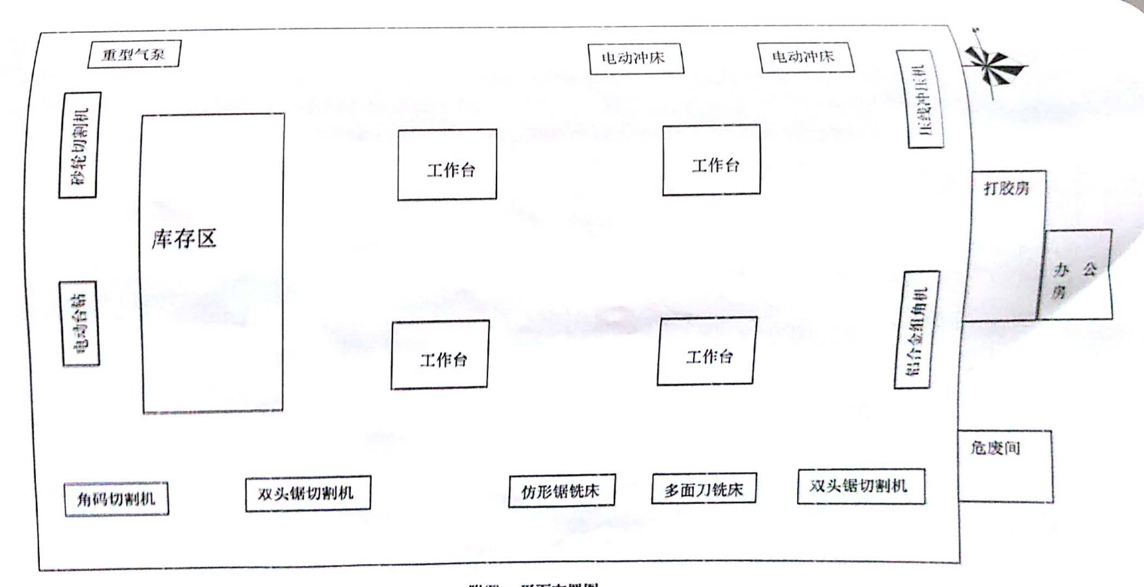

▲：厂界噪声监测点位

**图6-1 建设项目验收监测点位示意图**

办公室

N1

N4

N2

N3

**表七、验收监测期间生产工况和验收监测结果**

|  |  |  |  |  |  |  |  |  |  |  |  |  |  |  |  |  |  |  |  |  |  |  |  |  |  |  |  |  |  |  |  |  |  |  |  |  |  |  |  |  |  |  |  |  |  |  |  |  |  |  |  |  |  |  |  |  |  |  |
| --- | --- | --- | --- | --- | --- | --- | --- | --- | --- | --- | --- | --- | --- | --- | --- | --- | --- | --- | --- | --- | --- | --- | --- | --- | --- | --- | --- | --- | --- | --- | --- | --- | --- | --- | --- | --- | --- | --- | --- | --- | --- | --- | --- | --- | --- | --- | --- | --- | --- | --- | --- | --- | --- | --- | --- | --- | --- | --- |
| **7.1、验收监测工况**  安徽常宇门窗有限公司年产7.5万m2铝合金门窗加工生产项目竣工环境保护验收监测工作于2020.8.10-8.11进行。根据有关规定，为保证监测结果能正确反映企业正常生产时污染物实际排放状况，监测期间主体工程和环保设施正常运行，符合验收监测条件。  验收监测期间，本项目运行工况，见表7-1。  **表7-1 监测期间生产工况**   |  |  |  |  |  |  | | --- | --- | --- | --- | --- | --- | | 产品 | 单位 | 8月10日 | | 8月11日 | | | 产量 | 负荷（%） | 产量 | 负荷（%） | | 铝合金门窗 | m2/年 | 25 | 80 | 26 | 83.2 |   **7.2、环保设施调试运行效果**  **7.2.1、噪声监测结果**  **表7-2 噪声监测结果一览表**   |  |  |  |  | | --- | --- | --- | --- | | 检测点位 | 检测日期 | 检测结果dB(A) | | | 昼间 | 夜间 | | ▲1 东厂界 | 2020.8.10 | 53 | 44 | | 2020.8.11 | 53 | 43 | | ▲2南厂界 | 2020.8.10 | 53 | 43 | | 2020.8.11 | 53 | 3 | | ▲3西厂界 | 2020.8.10 | 53 | 42 | | 2020.8.11 | 52 | 44 | | ▲4北厂界 | 2020.8.10 | 53 | 42 | | 2020.8.11 | 52 | 42 | | 《工业企业厂界环境噪声排放标准》（GB12348-2008）中2类功能区标准 | | 60 | 50 | | 评价结果 | | 达标 | 达标 |   **监测结果评价：**  噪声监测时间为2020年8月10日~11日，监测结果见表7-2，验收监测结果表明：验收监测期间，厂界昼间噪声均满足《工业企业厂界环境噪声排放标准》(GB12348-2008)中2类功能区标准。 |

|  |  |  |  |  |  |  |  |  |  |  |  |  |  |  |  |  |  |  |  |  |  |  |  |  |  |  |  |  |  |  |  |  |  |  |  |  |  |  |  |  |  |  |  |  |  |  |  |  |  |  |  |  |  |  |  |  |  |  |  |  |  |  |  |  |  |  |  |  |
| --- | --- | --- | --- | --- | --- | --- | --- | --- | --- | --- | --- | --- | --- | --- | --- | --- | --- | --- | --- | --- | --- | --- | --- | --- | --- | --- | --- | --- | --- | --- | --- | --- | --- | --- | --- | --- | --- | --- | --- | --- | --- | --- | --- | --- | --- | --- | --- | --- | --- | --- | --- | --- | --- | --- | --- | --- | --- | --- | --- | --- | --- | --- | --- | --- | --- | --- | --- | --- |
| **7.2.2、废水监测结果**  **表7-3 废水监测结果一览表**  **单位：mg/L（pH无量纲）**   |  |  |  |  |  |  |  |  |  |  | | --- | --- | --- | --- | --- | --- | --- | --- | --- | --- | | **采样点位** | **项目名称** | **采样日期** | | | | | | **废水执行标准** | **是否达标** | | 2020年8月10日 | | | 2020年8月11日 | | | | Ⅰ | Ⅱ | Ⅲ | Ⅰ | Ⅱ | Ⅲ | | 厂区  总排口 | pH | 7.38 | 7.35 | 7.37 | 7.39 | 7.41 | 7.38 | 6-9 | 达标 | | SS | 81 | 82 | 83 | 82 | 84 | 81 | 250 | 达标 | | COD | 111 | 109 | 112 | 115 | 108 | 115 | 350 | 达标 | | BOD5 | 54.7 | 54.2 | 53.9 | 54.1 | 54.0 | 53.6 | 180 | 达标 | | 氨氮 | 17.9 | 17.4 | 17.1 | 17.6 | 18.0 | 18.4 | 25 | 达标 |   **监测结果评价：**  监测时间为2020年8月10日~11日，监测结果见表7-3，验收监测结果表明：验收监测期间，废水各污染因子均满足西部组团污水处理厂接管标准，未规定的执行《污水综合排放标准》（GB8978-1996）中的三级标准。  **7.3、固体废物**  本项目产生的固体废弃物主要是生活垃圾、废边角料。生活垃圾和包装废料由环卫部门统一收集后处理；废边角料定期外售废品收购站。 |

**表八、验收监测结论及建议**

|  |
| --- |
| **8.1、验收监测概述**  我公司组织了本次竣工环保验收监测工作，本次验收监测委托了安徽尚德谱检测技术有限责任公司，并于2020年8月10日~11日进行了现场监测工作。我公司根据自查情况结合监测数据编制了《安徽常宇门窗有限公司年产7.5万m2铝合金门窗加工生产项目竣工环境保护验收监测报告》。  安徽常宇门窗有限公司监测期间对企业的生产负荷进行现场核查，核查结果满足环保验收监测对生产工况的要求，企业各项污染治理设施运行正常，工况基本稳定。通过对该项目噪声监测、废水监测和环境管理检查得出结论如下：  **8.2、环保设施调试运行效果**  **8.2.1、废气排放**  本项目打胶、晾干工序外协，无非甲烷总烃产生。  **8.2.2、废水排放**  本项目的废水主要为生活污水和保洁废水。主要污染物为悬浮物。  生活污水、保洁废水经化粪池处理后，满足西部组团污水处理厂接管标准，未规定的执行《污水综合排放标准》（GB8978-1996）中的三级标准，通过市政污水管网排入西部组团污水处理厂处理后排入派河。  验收监测结果表明：验收监测期间，废水各污染因子均满足西部组团污水处理厂接管标准，未规定的执行《污水综合排放标准》（GB8978-1996）中的三级标准。  **8.2.3、噪声排放**  建设项目主要噪声源有：各类机加工设备以及风机等机械设备。  验收监测期间，厂界昼间噪声均满足《工业企业厂界环境噪声排放标准》(GB12348-2008)中2类功能区标准。  **8.2.4、固体废物**  本项目产生的固体废弃物主要是生活垃圾、废边角料。生活垃圾和包装废料由环卫部门统一收集后处理；废边角料定期外售废品收购站。  **8.3、卫生防护距离**  根据本项目环评及批复要求：设置环境防护距离为生产车间边界50m。根据现场踏勘，项目50m环境防护距离范围内目前无居民点以及其他环境空气敏感保护点，今后在此范围内也不得建设居民点、学校、医院等环境敏感项目。”  经现场核查，本项目卫生防护距离内无敏感点。  **8.5、后续要求**  （1）我公司进一步加强环保设施设备的运行管理和维护，做好环保治理设施的运行、维护、更换等相关记录，确保各项污染物长期稳定达标排放。  （2）进一步加强噪声的污染控制，管理维护好高噪声设备。 |

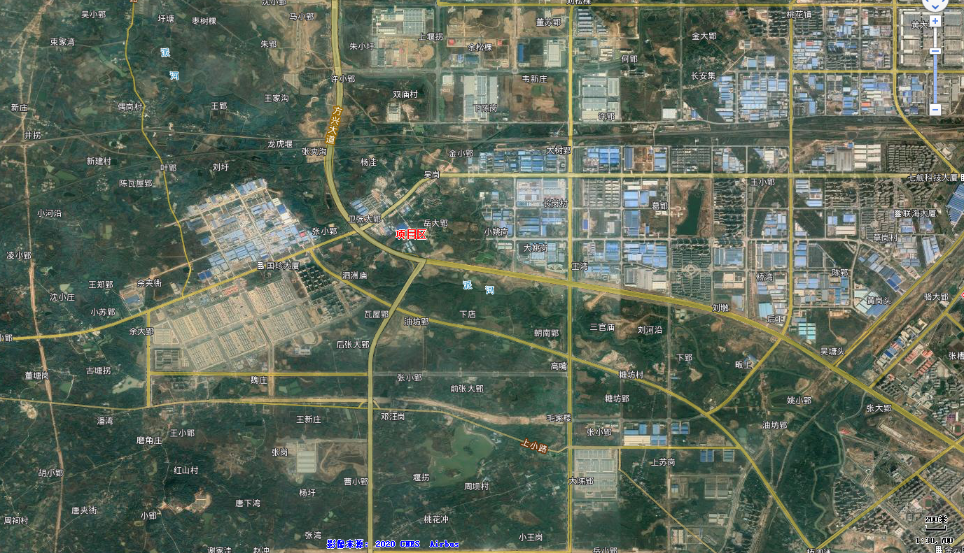

**附图1 项目所在地理位置图**



办公区

**附图2 平面图图**

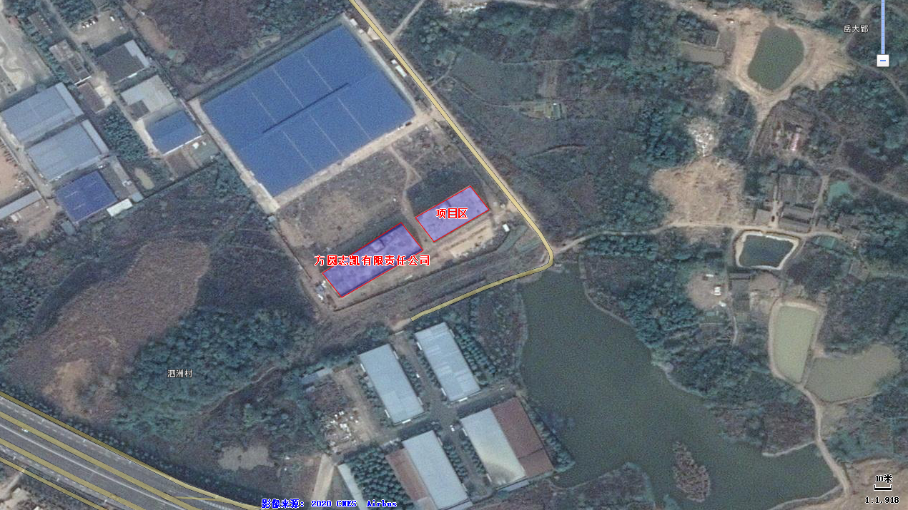

**附图3 周边关系图**

**附图3 周边关系图**

**附件1：环评批复**

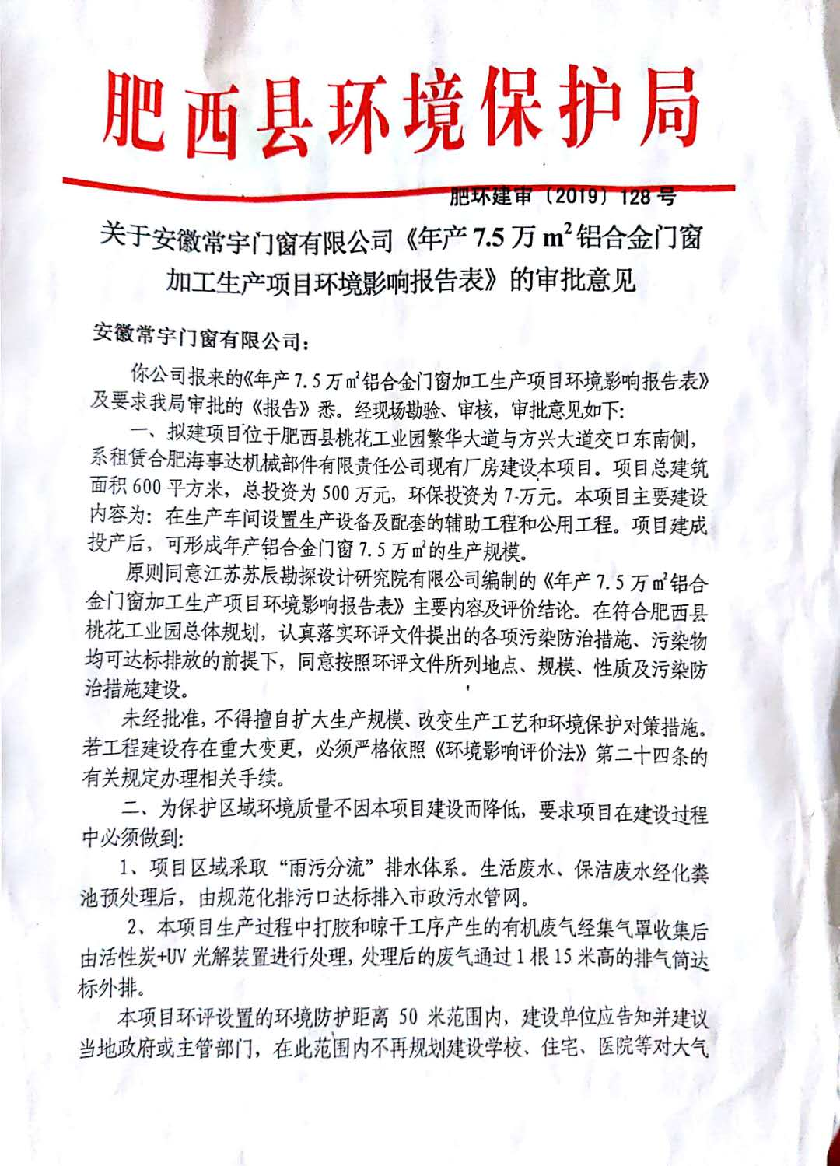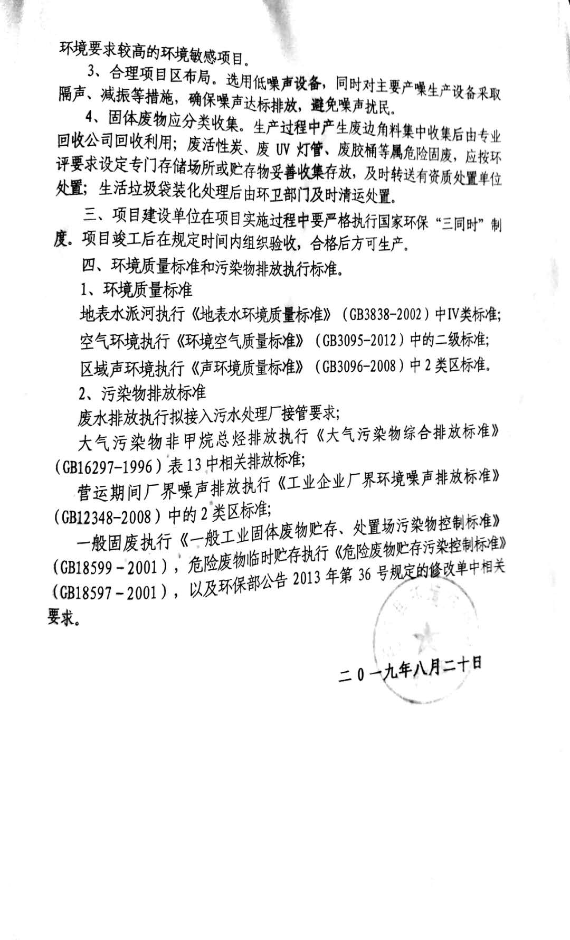

附件2 生产报表

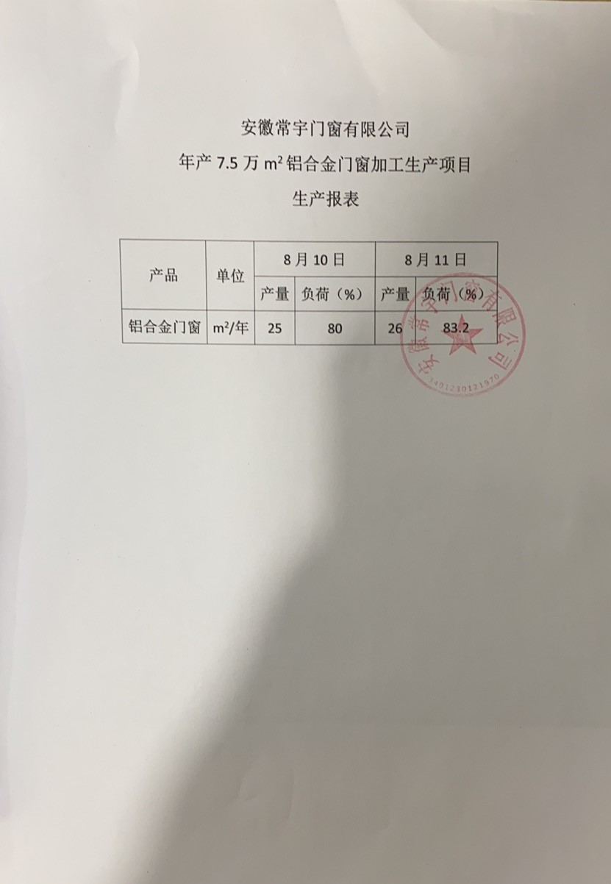

附件3 监测报告

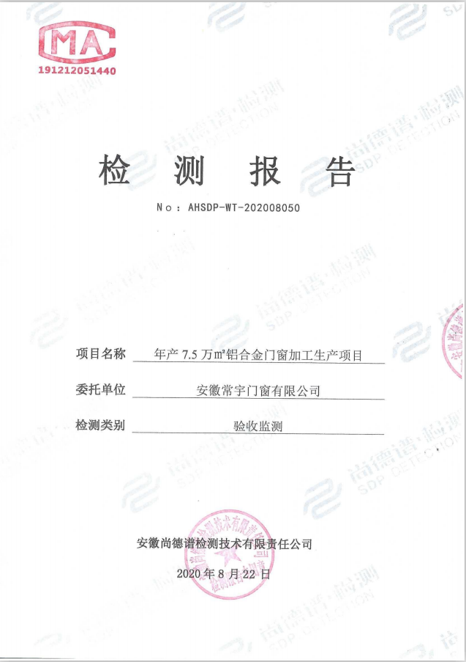

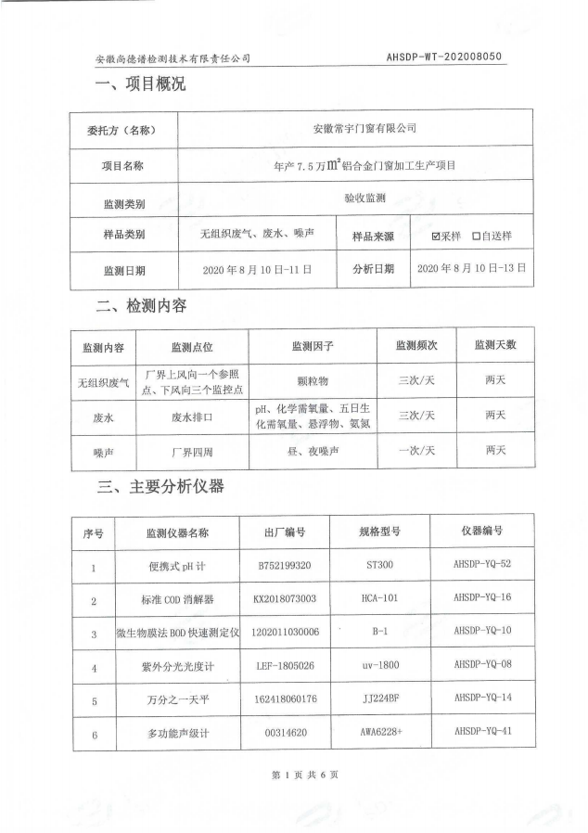

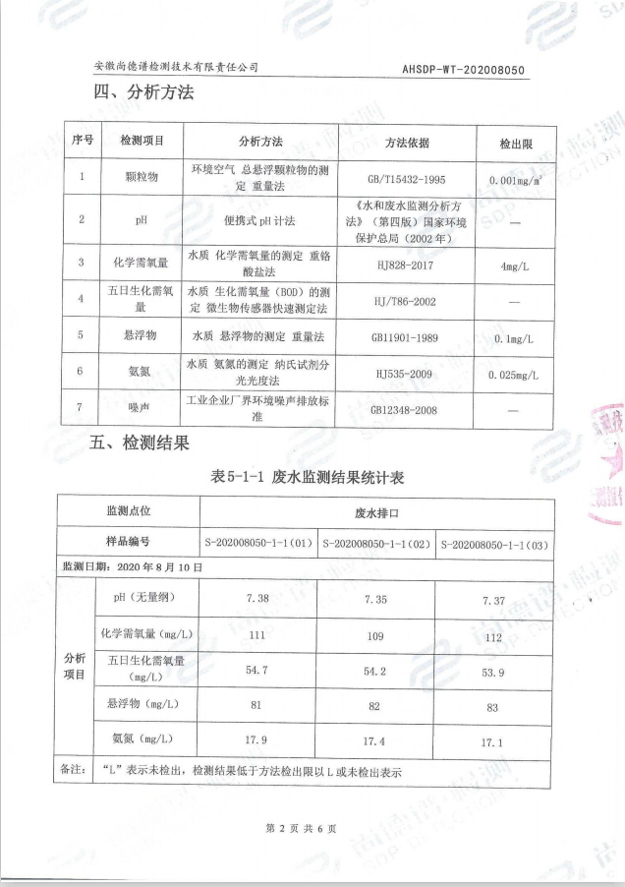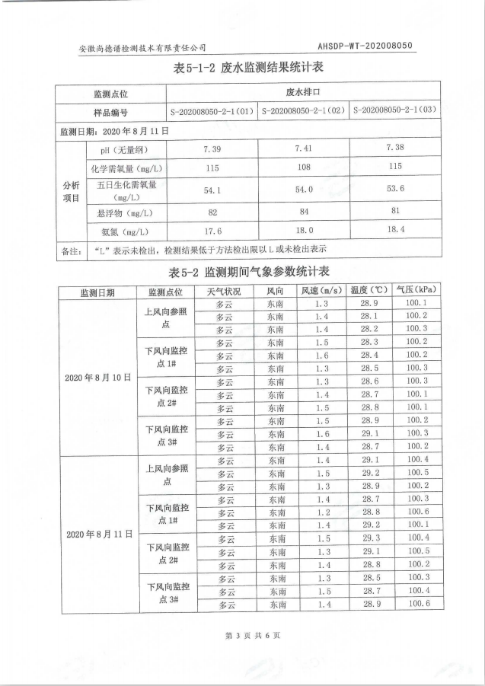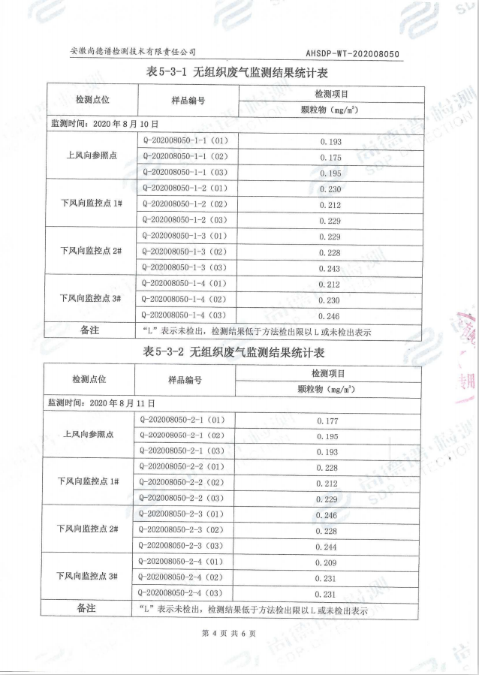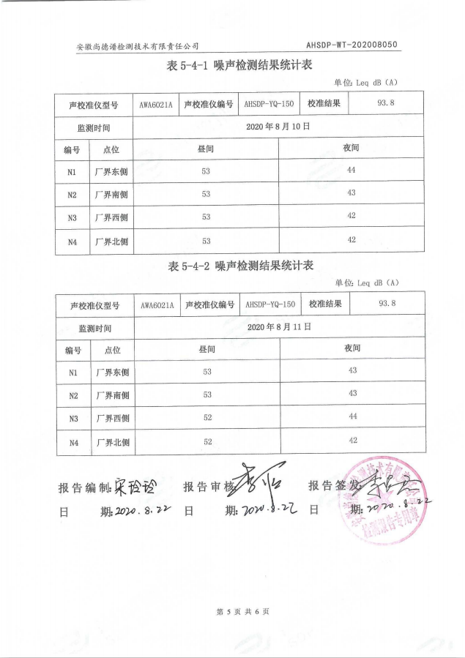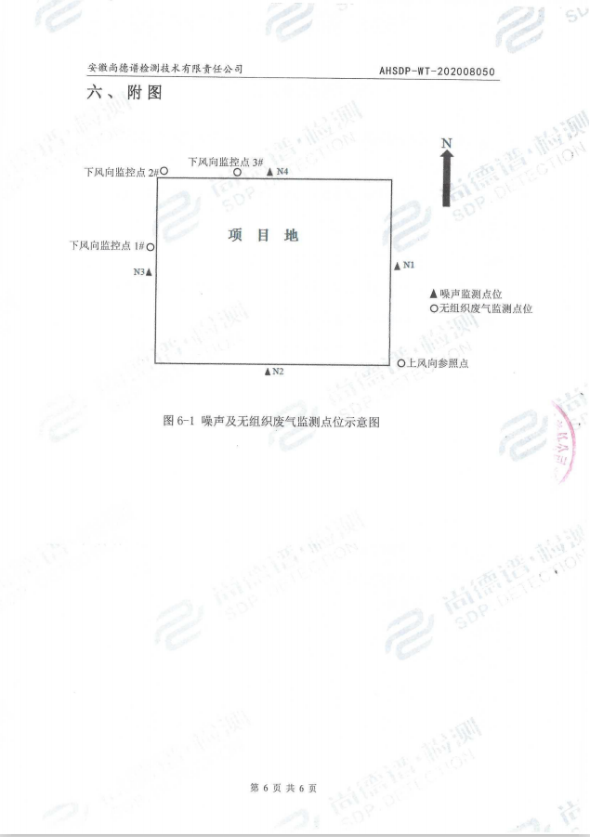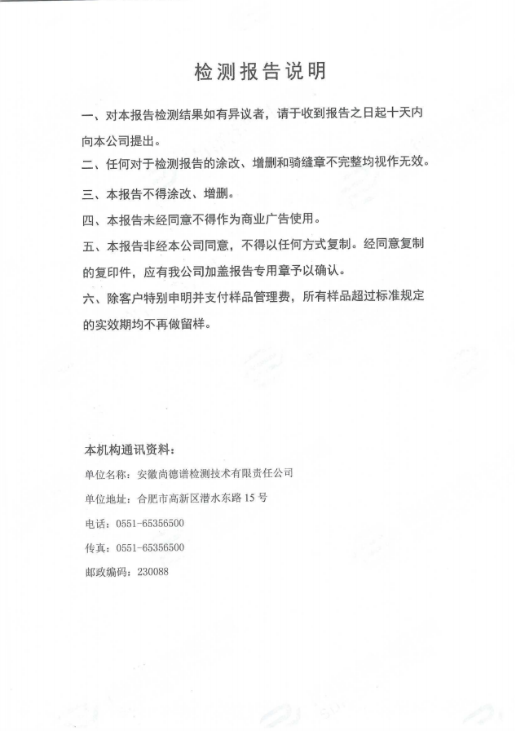

附件4：外协协议

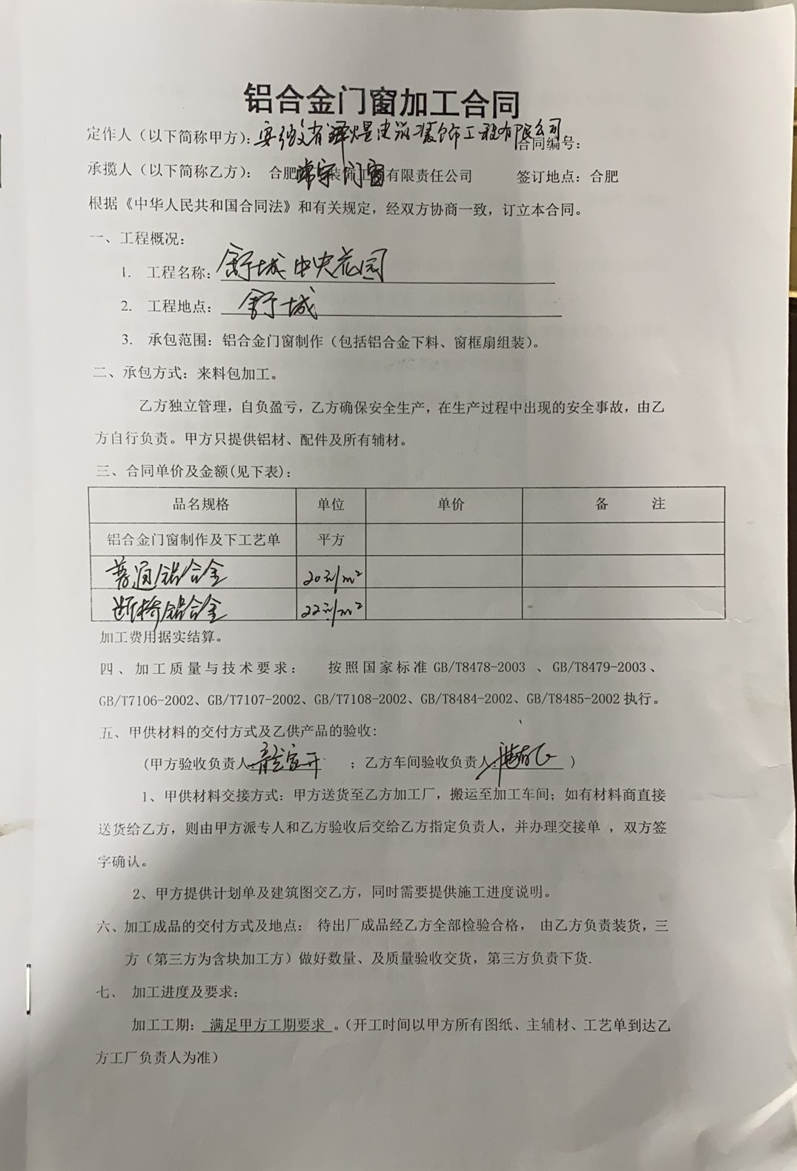

#### f1ccf20435d3607e27eaf304c02b966

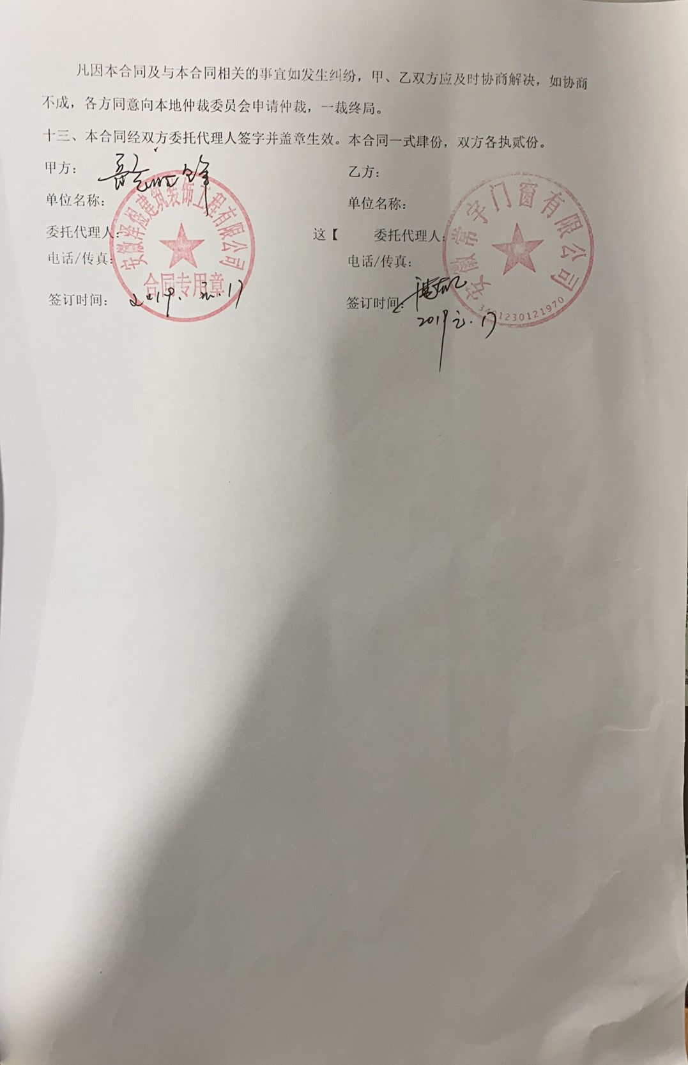

**建设项目环境保护“三同时”竣工验收登记表**

填表单位（盖章）： 安徽常宇门窗有限公司 填表人： 项目经办人：

|  |  |  |  |  |  |  |  |  |  |  |  |  |  |  |  |  |  |  |  |  |  |  |  |  |  |  |  |  |  |
| --- | --- | --- | --- | --- | --- | --- | --- | --- | --- | --- | --- | --- | --- | --- | --- | --- | --- | --- | --- | --- | --- | --- | --- | --- | --- | --- | --- | --- | --- |
| 建 设 项 目 | 项目名称 | | | 船用柴油发动机零部件加工及技术服务项目 | | | | | | | 项目代码 | | | | / | | | | | | | 建设地点 | | | 合肥市肥西县桃花工业园繁华大道与方兴大道交口东南侧综合楼 | | | | |
| 行业类别（分类管理名录） | | | C3312金属门窗制造 | | | | | | | 建设性质 | | | | √新建 🞎改扩建 🞎技术改造 | | | | | | | 项目厂区中心经度/纬度 | | | （北纬31.777134东经117.106287） | | | | |
| 设计生产能力 | | | 年产7.5万m2铝合金门窗 | | | | | | | 实际生产能力 | | | | 年产7.5万m2铝合金门窗 | | | | | | | 环评单位 | | | 江苏苏辰勘察设计研究院有限公司 | | | | |
| 环评审批机关 | | | 肥西县环境保护局 | | | | | | | 审批文号 | | | |  | | | | | | | 环评文件类型 | | | | 环境影响报告表 | | | |
| 开工日期 | | | 2019年10月 | | | | | | | 竣工日期 | | | | 2020年3月 | | | | | | | 排污许可证申领时间 | | | | / | | | |
| 环保设施设计单位 | | | / | | | | | | | 环保设施施工单位 | | | | / | | | | | | | 本工程排污许可证编号 | | | | / | | | |
| 验收单位 | | | 安徽常宇门窗有限公司 | | | | | | | 环保设施监测单位 | | | | 安徽尚德谱检测技术有限责任公司 | | | | | | | 验收监测时工况 | | | | 正常工况 | | | |
| 投资总概算（万元） | | | 500 | | | | | | | 环保投资总概算（万元） | | | | 7 | | | | | | | 所占比例（%） | | | | 1.4 | | | |
| 实际总投资（万元） | | | 500 | | | | | | | 实际环保投资（万元） | | | | 7 | | | | | | | 所占比例（%） | | | | 1.4 | | | |
| 废水治理（万元） | | | 0 | 废气治理（万元） | | | 0 | | 噪声治理（万元） | | | 4 | | 固体废物治理（万元） | | | | 3 | 绿化及生态（万元） | | | | | 0 | 其它（万元） | | | / |
| 新增废水处理设施能力 | | | | / | | | | | 新增废气处理设施能力（Nm3/h） | | | | | | | / | | | | | | 年平均工作日（h/a） | | | | 2400 | | |
| 运营单位 | | 安徽常宇门窗有限公司 | | | | | 运营单位社会统一信用代码（或组织机构代码） | | | | | | | | | 91340123MA2NKYWY59 | | | | | 验收时间 | | | 2020.8.10-8.11 | | | | | |
| 污染物排放达标与总控制  （工业建  设项目  详填） | | 污染物 | | | 原有排放量 （1） | 本期工程实际排放浓度（2） | | | 本期工程允许排放浓度 （3） | | | 本期工程产生量 （4） | | 本期工程自身削减量（5） | | 本期工程实际排放量（6） | | 本期工程核定排放总量（7） | 本期工程“以新带老”削减量 （8） | | | 全厂实际排放总量 （9） | | | 全厂核定排放总量 （10） | 区域平衡替代削减量 （11） | | 排放增减量 （12） | |
| 废水 | | | — | — | | | — | | | — | | — | | — | | — | — | | | — | | | — | — | | — | |
| 化学需氧量 | | | — | 110 | | | 350 | | | — | | — | | — | | — | — | | | 0.024 | | | — | — | | — | |
| 氨氮 | | | — | 17.5 | | | 25 | | | — | | — | | — | | — | — | | | 0.004 | | | — | — | | — | |
| 石油类 | | | — | — | | | — | | | — | | — | | — | | — | — | | | — | | | — | — | | — | |
| 废气 | | | — | — | | | — | | | — | | — | | — | | — | — | | | — | | | — | — | | — | |
| 二氧化硫 | | | — | — | | | — | | | — | | — | | — | | — | — | | | — | | | — | — | | — | |
| 氮氧化物 | | | — | — | | | — | | | — | | — | | — | | — | — | | | — | | | — | — | | — | |
| 颗粒物 | | | — | — | | | — | | | — | | — | | — | | — | — | | | — | | | — | — | | — | |
| 挥发性有机物 | | | — | — | | | — | | | — | | — | | — | | — | — | | | — | | | — | — | | — | |
| 工业固体废物 | | | — | — | | | — | | | — | | — | | — | | — | — | | | — | | | — | — | | — | |
| 与项目有关的其他特征污染物 |  | | — | — | | | — | | | — | | — | | — | | — | — | | | — | | | — | — | | — | |
|  | | — | — | | | — | | | — | | — | | — | | — | — | | | — | | | — | — | | — | |

注：1、排放增减量：（+）表示增加，（-）表示减少； 2、(12)=(6)-(8)-(11)，（9）=(4)-(5)-(8)-(11)+（1）  
 3、计量单位：废水排放量——万吨/年；废气排放量——万标立方米/年；工业固体废物排放量——万吨/年；水污染物排放浓度——毫克/升；  
大气污染物排放浓度——毫克/立方米；水污染物排放量——吨/年；大气污染物排放量——吨/年

**第二部分**

|  |
| --- |
| **建设项目竣工环境保护**  **验收意见** |

安徽常宇门窗有限公司

年产7.5万m2铝合金门窗加工生产项目

竣工环境保护验收意见

2020年8月23日安徽常宇门窗有限公司在公司组织召开了安徽常宇门窗有限公司年产7.5万m2铝合金门窗加工生产项目竣工环境保护验收会。参加会议的有安徽常宇门窗有限公司（验收监测报告表编制单位）等单位的代表及专家共5位组成验收工作组（名单附后），与会代表查看了项目现场及周边环境，并根据《安徽常宇门窗有限公司年产7.5万m2铝合金门窗加工生产项目竣工环境保护验收监测报告表》及《建设项目竣工环境保护验收暂行办法》，严格依照国家有关法律法规、建设项目竣工环境保护验收技术规范指南、本项目环境影响评价报告表和审批部门审批决定等要求对本项目进行验收，提出意见如下：

**一、项目基本情况**

（一）建设地点、规模、主要建设内容

安徽常宇门窗有限公司年产7.5万m2铝合金门窗加工生产项目位于合肥市肥西县桃花工业园繁华大道与方兴大道交口东南侧综合楼（北纬31.777134东经117.106287），本项目建筑面积约为600m2，项目建成后可生产年产7.5万m2铝合金门窗。实际总投资500万元，其中环保投资7万元，占总投资的1.4%。

（二）建设过程及环保审批情况

项目前期已办理环评审批手续，2019年7月由江苏苏辰勘察设计研究院有限公司编写《安徽常宇门窗有限公司年产7.5万m2铝合金门窗加工生产项目环境影响报告表》，2019年8月20日取得批复（肥环建审字[2019] 128号）。项目于2019年10月开工建设，2020年3月建成并投入运行。

（三）验收范围

安徽常宇门窗有限公司年产7.5万m2铝合金门窗加工生产项目整体验收。

1. **工程变动情况**

环评中设计，打胶、晾干工序产生的非甲烷总烃，经活性炭+UV光解装置处理达标后，15m高排气筒高空排放，实际未建设，打胶、晾干工序外协。

建设项目的性质、规模、地点、采用的生产工艺或者防治污染、防止生态破坏的措施未发生重大变化，本项目无重大变动。

**三、环境保护设施建设情况** 1、废水：项目产生的废水主要为生活污水、保洁废水，生活污水、保洁废水经化粪池处理后，满足西部组团污水处理厂接管标准，未规定的执行《污水综合排放标准》（GB8978-1996）中的三级标准，通过市政污水管网排入西部组团污水处理厂处理后排入派河。

2、噪声：项目噪声主要来源于各生产车间的各类机加工设备等设备运行噪声。通过设备加装消音器、基础减振处理、厂房隔声等措施降低运营期对周围声环境的影响。

3、固体废物：本项目产生的固体废弃物主要是生活垃圾、废边角料。生活垃圾和包装废料由环卫部门统一收集后处理；废边角料定期外售废品收购站。

**四、环境保护设施调试效果**

根据安徽常宇门窗有限公司编制的建设项目竣工环保验收监测报告表，验收监测结果表明：

1、废水：厂区总排口废水污染物中pH范围、SS、COD、BOD5、氨氮监测值满足西部组团污水处理厂接管标准要求和《污水综合排放标准》（GB8978-1996）三级标准限值。

2、噪声：验收监测结果表明：验收监测期间，厂界昼间噪声均满足《工业企业厂界环境噪声排放标准》(GB12348-2008)中2类功能区标准。

3、固体废物：本项目产生的固体废弃物主要是生活垃圾、废边角料。生活垃圾和包装废料由环卫部门统一收集后处理；废边角料定期外售废品收购站。

**五、验收结论**

验收组经现场检查并审阅有关资料，经认真讨论，认为安徽常宇门窗有限公司年产7.5万m2铝合金门窗加工生产项目环评审批手续齐全，主要污染防治设施已建成，均能实现达标排放，具备竣工环保验收条件，通过竣工环保验收。  
**六、后续要求**  
 加强全厂环境管理工作，确定专人负责操作和维护污染治理设施的正常运行，切实保证污染物排放稳定达标，健全运行管理记录。

安徽常宇门窗有限公司

2020年8月23日

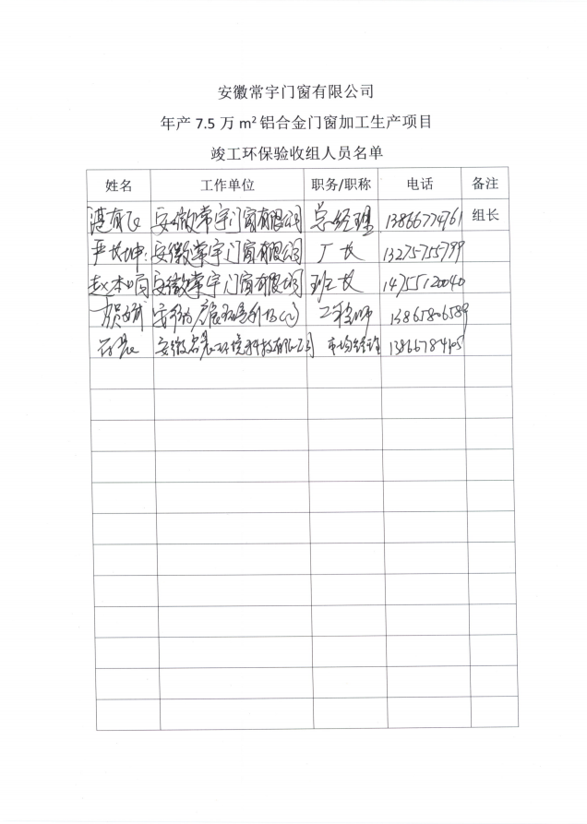

**第三部分**

|  |
| --- |
| **其他需要说明的事项** |

其他需要说明的事项

一、环境保护设施设计、施工和验收过程简况

1.1设计简况

建设项目环境保护设施纳入初步设计，环保设施设计符合环保设计规范要求，未编制环境保护篇章，落实了防治污染和生态破坏的措施以及环境保护设施投资概算。

1.2施工简况

环保设施纳入施工合同，环境保护设施的进度和资金得到了保证，项目建设过程中组织实施了环境影响报告表及其审批部门审批决定中提出的环境保护对策措施。

1.3验收过程简况

建设项目投产时间为2020年3月，验收工作正式启动时间为2020年8月，自主验收方式，验收报告完成时间为2020年8月，安徽常宇门窗有限公司在公司组织召开了安徽常宇门窗有限公司年产7.5万m2铝合金门窗加工生产项目竣工环境保护验收会。参加会议的有安徽常宇门窗有限公司（验收监测报告表编制单位）、安徽尚德谱检测技术有限责任公司（监测单位）等单位的代表及专家共5位组成验收工作组，验收组及代表对建设项目进行了现场察看，听取了建设单位关于项目环境保护“三同时"执行情况和验收监测报告表编制单位关于项目竣工环境保护验收调查及监测情况的汇报，审阅并核实有关资料，经认真讨论，认为安徽常宇门窗有限公司年产7.5万m2铝合金门窗加工生产项目环评审批手续齐全，主要污染防治设施已建成，均能实现达标排放，具备竣工环保验收条件，通过竣工环保验收。  
二、其他环境保护措施实施情况

环境影响报告表及其审批部门审批决定中提出的除环保设施外的其他环境保护措施主要包括制度措施和配套措施等，现将需要说明的措施内容和要求梳理如下：

2.1制度措施落实情况

1. 环保组织机构及规章制度

项目由企业主要负责人负责环境管理，包括对废气、废水和固体废弃物的管理，确保各项环保工作的正常开展；保管项目的所有设备、工艺及各项技术资料，方便日常使用和查询。建立相关环境管理制度。

（2）环境风险防范措施

无。

（3）环境监测计划

项目未设置专门环境监测实验室，目前委托第三方进行日常监测。

2.2配套措施落实情况

（1）区域削减及淘汰落后产能

无

环境防护距离

项目以厂界设置50m环境防护距离，根据现场查看，项目厂界50m环境防护距离范围内目前无居民点以及其他环境空气敏感保护点，今后在此范围内也不得建设居民点、学校、医院等环境敏感项目。

2.3其他措施落实情况

无

1. 整改工作情况

项目建设过程中未进行整改，验收监测期间未进行整改，基本符合竣工验收监测条件。验收监测意见提出后，我方积极落实。

安徽常宇门窗有限公司

2020年8月23日